Контактное лицо
Телефон
Компания

Техническое задание на проектирование гидроцилиндра

Тип гидроцилиндра |  | Поршневой | Плунжерный
Давление |  | Диаметр поршня, мм | Диаметр штока (плунжера),  мм | Ход поршня, мм |  | Расстояние между опорами  L, мм | Тип опоры гильзы | Тип опоры штока | Заказы-ваемое кол-во
Рабочее | Максимальное рабочее

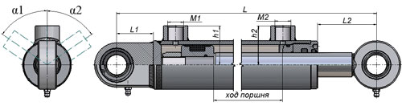

Основные размеры гидроцилиндра | Место подвода рабочей жидкости (бобышка)
  Наружный диаметр гильзы, мм | D1
  Расстояние до опоры гильзы, мм | L1
  Растояние до опоры штока, мм | L2
  Другие определяющие размеры
   | №1 | №2
  м
  h
  а
  Внутренняя наружная резьба (ГОСТ)

Стандартные варианты опор гильзы и штока

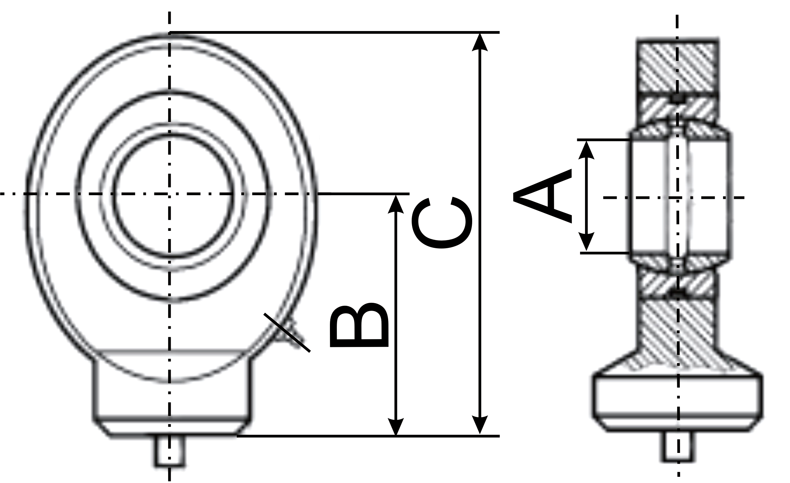TS…C | 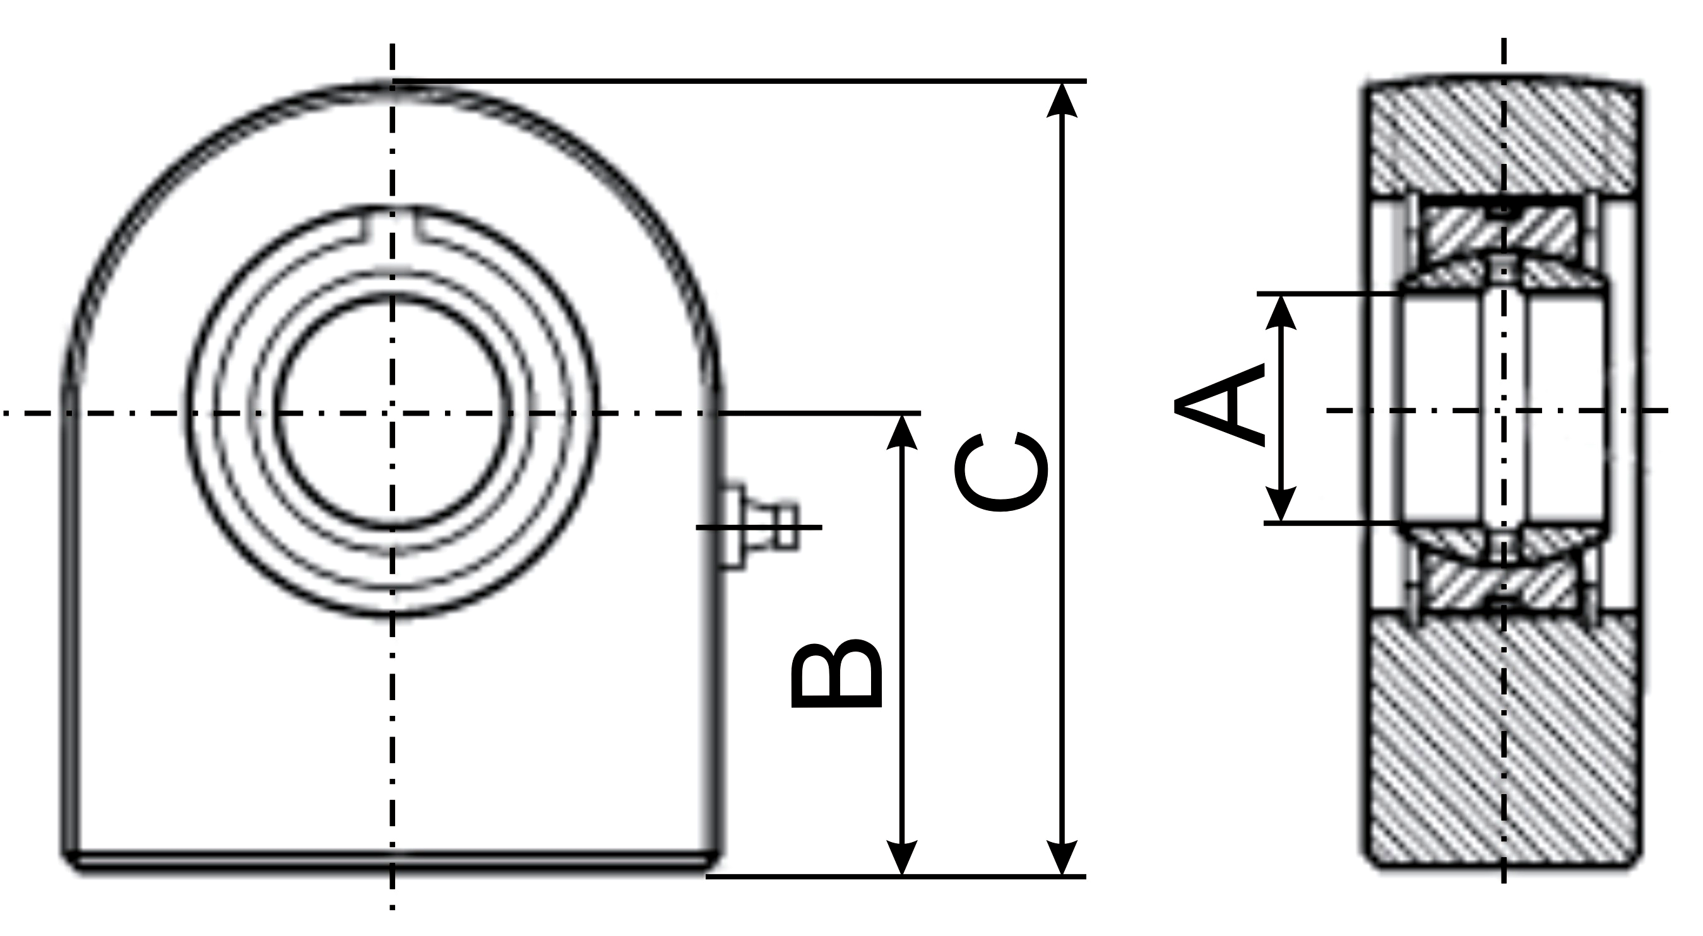TS….N |  | 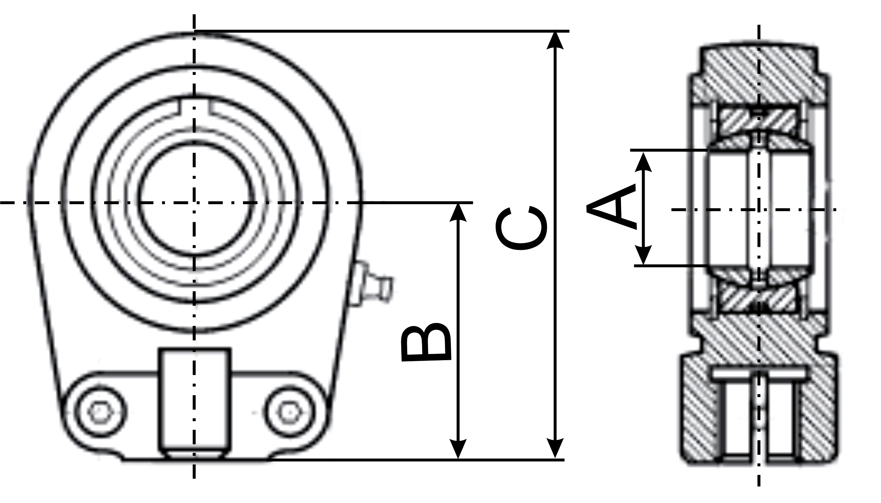 TAPR….N
   | Опора гильзы | Опора штока
  А
  В
  С
  Другие размеры
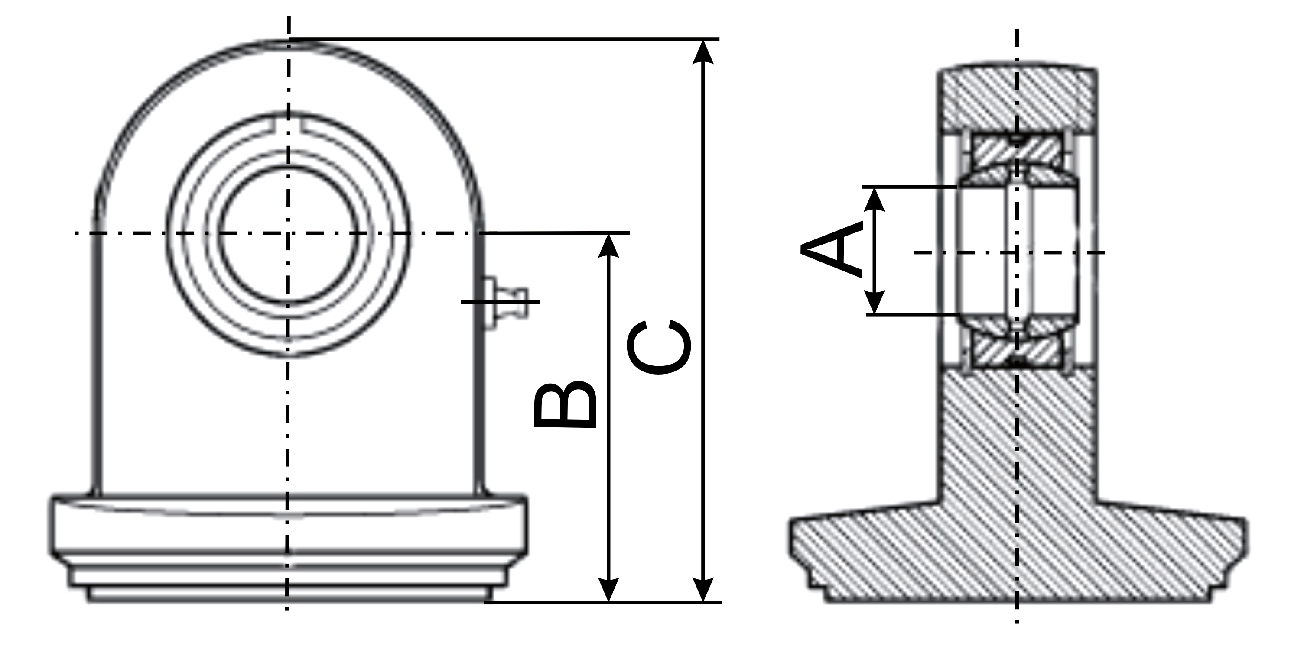  TS…NF |  | 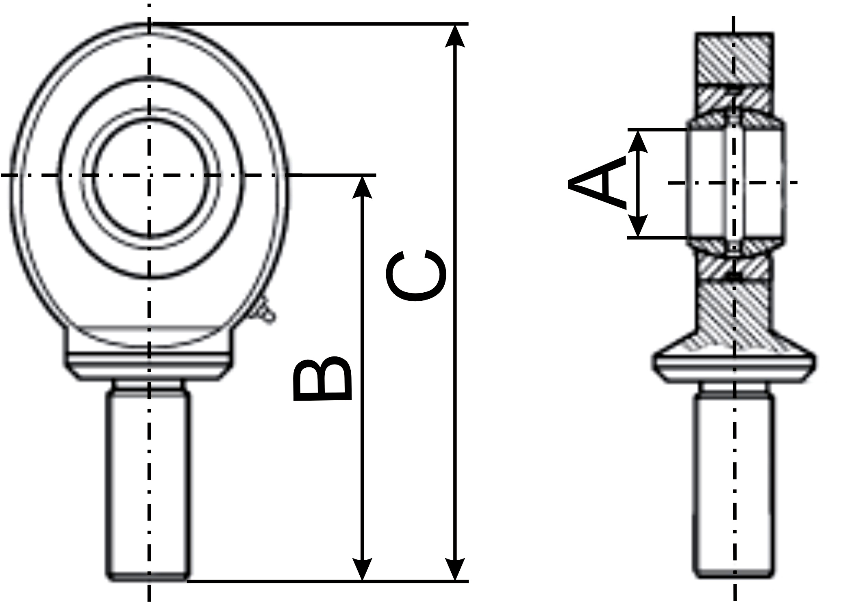TFE….MK

Область применения
Применяемое покрытие
Темпер. окружающей среды, Т, °
Воздействие агрессивных сред
Другие требования
В случае несоответствия каких-либо элементов Г. Ц. Вашим требованиям, сообщите дополнительную информацию о данном элементе в произвольной форме (с указанием типа, размера и других характеристик)

